КОМИТЕТ  РЕСПУБЛИКИ ТАТАРСТАН  ПО ОХРАНЕ ОБЪЕКТОВ КУЛЬТУРНОГО НАСЛЕДИЯ |  | ТАТАРСТАН РЕСПУБЛИКАСЫНЫӉ МӘДӘНИ МИРАС ОБЪЕКТЛАРЫН САКЛАУ КОМИТЕТЫ

ПРИКАЗ БОЕРЫК
№

О включении выявленного объекта культурного наследия «Дом П.М. Сомова», 1862 г., расположенного по адресу: Республика Татарстан, г. Казань, ул. Маяковского, д. 26, в единый государственный реестр объектов культурного наследия (памятников истории и культуры) народов Российской Федерации в качестве объекта культурного наследия регионального значения
«Дом П.М. Сомова», архитектор Б.А. Иванов, 1862 г., расположенного по адресу: Республика Татарстан, г. Казань, ул. Маяковского, д. 26, утверждении границ его территории и предмета охраны

В соответствии с Федеральным законом от 25 июня 2002 года № 73-ФЗ
«Об объектах культурного наследия (памятниках истории и культуры) народов Российской Федерации», Законом Республики Татарстан от 1 апреля 2005 года № 60-ЗРТ «Об объектах культурного наследия в Республике Татарстан», положительным заключением государственной историко-культурной экспертизы от 08.12.2023 п р и к а з ы в а ю:
- Включить выявленный объект культурного наследия «Дом П.М. Сомова», 1862 г., расположенный по адресу: Республика Татарстан, г. Казань, ул. Маяковского, д. 26, в единый государственный реестр объектов культурного наследия (памятников истории и культуры) народов Российской Федерации в качестве объекта культурного наследия регионального значения «Дом П.М. Сомова», архитектор Б.А. Иванов,
1862 г. (вид объекта – памятник), расположенного по адресу: Республика Татарстан, г. Казань, ул. Маяковского, д. 26.
- Утвердить границы территории объекта культурного наследия регионального значения «Дом П.М. Сомова», архитектор Б.А. Иванов, 1862 г., расположенного по адресу: Республика Татарстан, г. Казань, ул. Маяковского, д. 26, согласно приложению № 1 к настоящему приказу.
- Утвердить предмет охраны объекта культурного наследия регионального значения «Дом П.М. Сомова», архитектор Б.А. Иванов, 1862 г., расположенного по адресу: Республика Татарстан, г. Казань, ул. Маяковского, д. 26, согласно приложению № 2 к настоящему приказу.
- Отделу учета объектов культурного наследия и градостроительной деятельности обеспечить внесение сведений о границах территории указанного объекта культурного наследия в Единый государственный реестр недвижимости
и единый государственный реестр объектов культурного наследия (памятников истории и культуры) народов Российской Федерации.
- Контроль за исполнением настоящего приказа оставляю за собой.

Председатель Комитета И.Н. Гущин

Приложение № 1
к приказу Комитета
Республики Татарстан по охране объектов культурного наследия
от _________ 2023 года № ____

Границы территории
объекта культурного наследия регионального значения
«Дом П.М. Сомова», архитектор Б.А. Иванов, 1862 г., расположенного
по адресу: Республика Татарстан, г. Казань, ул. Маяковского, д. 26

Карта (схема) границ территории объекта культурного наследия
регионального значения «Дом П.М. Сомова», архитектор Б.А. Иванов, 1862 г., расположенного по адресу: Республика Татарстан, г. Казань,
ул. Маяковского, д. 26

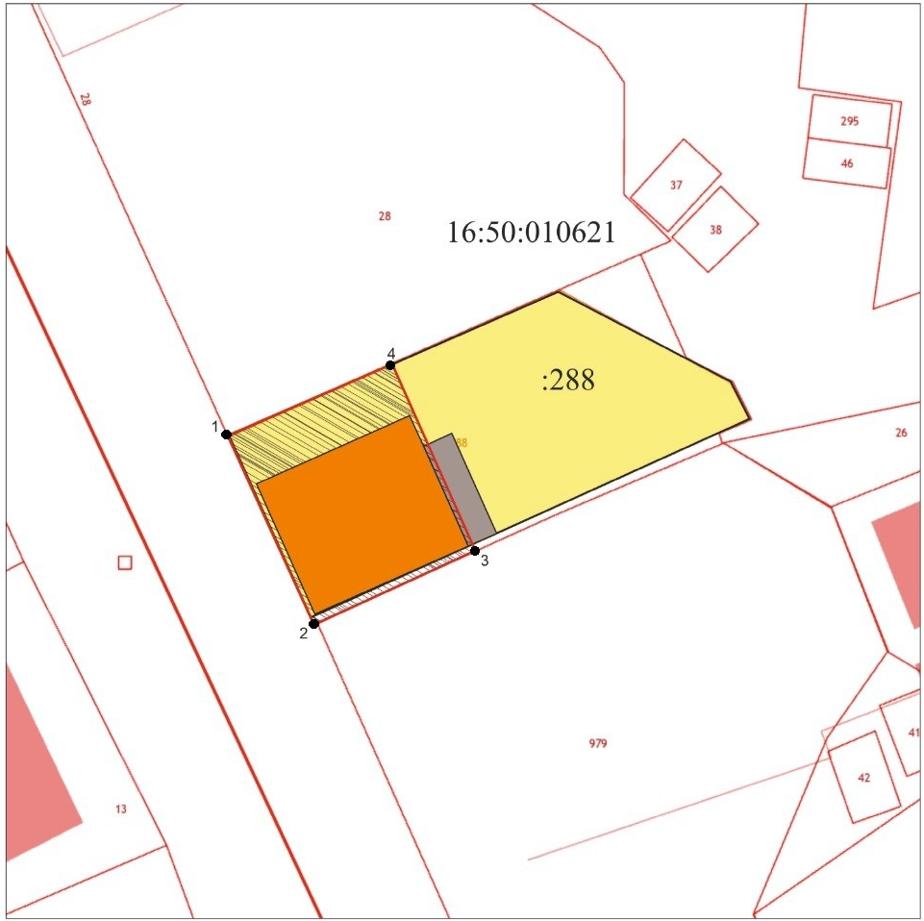
Масштаб 1:500
Условные обозначения:
 | - граница территории объекта культурного наследия
1 | - характерная точка границ территории объекта
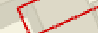 | - граница земельного участка
 | - объект культурного наследия
16:50:010621:288 | - кадастровый номер земельного участка

Текстовое описание
границ территории объекта культурного наследия регионального значения «Дом П.М. Сомова», архитектор Б.А. Иванов, 1862 г., расположенного
по адресу: Республика Татарстан, г. Казань, ул. Маяковского, д. 26

Границы территории объекта культурного наследия регионального значения «Дом П.М. Сомова», архитектор Б.А. Иванов, 1862 г., расположенного по адресу: Республика Татарстан, г. Казань, ул. Маяковского, д. 26, проходят:

Прохождение границы |  | Описание прохождения границы
от точки | до точки | Описание прохождения границы
1 | 2 | от точки 1 до точки 2 в северо-западном направлении вдоль ул. Маяковского;
2 | 3 | от точки 2 до точки 3 в северо-восточном направлении внутриквартальной границе земельного участка;
3 | 4 | от точки 3 до точки 4 в юго-восточном направлении по внутриквартальной границе земельного участка;
4 | 1 | от точки 4 до точки 1 в юго-западном направлении по внутриквартальной границе земельного участка.

Таблица характерных точек границы территории объекта
культурного наследия регионального значения «Дом П.М. Сомова», архитектор Б.А. Иванов, 1862 г., расположенного по адресу: Республика Татарстан, г. Казань, ул. Маяковского, д. 26

№ | Координаты характерных точек в местной системе координат (МСК-16)
№ | X | Y
 | 475965.37 | 1306317.33
 | 475950.76 | 1306324.01
 | 475956.33 | 1306336.32
 | 475970.90 | 1306329.83
1 | 475965.37 | 1306317.33

Приложение № 2
к приказу Комитета
Республики Татарстан по охране объектов культурного наследия
от _________ 2023 года № ____

Предмет охраны*
объекта культурного наследия регионального значения
«Дом П.М. Сомова», архитектор Б.А. Иванов, 1862 г., расположенного по адресу: Республика Татарстан, г. Казань, ул. Маяковского, д. 26

1. Градостроительные и композиционные характеристики объекта
в структуре исторической застройки (закрепляет красную линию застройки
ул. Маяковского).
2. Объемно-пространственное решение прямоугольного в плане одноэтажного здания с антресольным этажом со стороны двора; исторические высотные отметки карнизов (выявлены в ходе комплексных научных исследований).
3. Исторические высотные отметки по коньку здания (выявлены в ходе комплексных научных исследований); крыша – вальмовая, материал кровельного покрытия и покрытия выступающих частей фасадов – листовое железо с двойным фальцем.
4. Конструктивная схема здания: бревенчатые стены; высотные отметки междуэтажных перекрытий.
5. Композиционное решение и архитектурно-художественное оформление фасадов сер. XIX в.:
главный фасад – симметричный, в классицистическом стиле, с пятью осями оконных проемов, с развитым антаблементом и цоколем;
горизонтальные элементы фасада – дощатый карниз большого выноса; деревянные профили фриза, архитрава и подоконной тяги в виде небольших карнизов; гладкая плоскость стены, с обшивкой горизонтальными тесовыми досками; цоколь – кирпичный, оштукатуренный;
вертикальные элементы фасада – накладные ритмично повторяющиеся детали-триглифы; угловые пилястры в виде дощечек, имитирующих руст.
прямоугольные световые проемы главного фасада в два квадрата, с дощатыми наличниками, с фризовой доской наличников завершенной профилированной полочкой – сандриком.
прямоугольные световые проёмы дворовых фасадов первого и антресольного этажей, в два квадрата, в простых наличниках. Антаблемент завершается в середине дворовых фасадов.
Местоположение, габариты, конфигурация и оформление оконных и дверных проёмов, материал – дерево.
6. Материал и характер обработки фасадных поверхностей и декоративных элементов – горизонтальная обшивка тесовой доской, окраска суриком (по материалам комплексных научных исследований).
7. Пространственно-планировочная структура здания в пределах бревенчатых стен, анфиладого типа по первому и коридорная по второму этажам.
8. Декоративное-художественное оформление интерьеров:
- местоположение, конфигурация угловой печи в комнате первого этажа;
- местоположение, материал, в том числе, архитектурно-художественное оформление парадных комнат первого этажа: лепные тяги потолка и верхней части стены (утрачены);
- двери – расположение, габариты дверных проемов, материал филенчатых дверей – дерево (утрачены).

* Предмет охраны подлежит уточнению и дополнению при дальнейшем комплексном исследовании объекта, а также в процессе производства реставрационных работ
Таблица предмета охраны
объекта культурного наследия регионального значения
«Дом П.М. Сомова», архитектор Б.А. Иванов, 1862 г., расположенного по адресу: Республика Татарстан, г. Казань, ул. Маяковского, д. 26

№ п/п | Предмет охраны | Фотофиксация основных элементов/графические материалы
1. | Градостроительные и композиционные характеристики объекта в структуре исторической застройки (закрепляет красную линию застройки ул. Маяковского) | 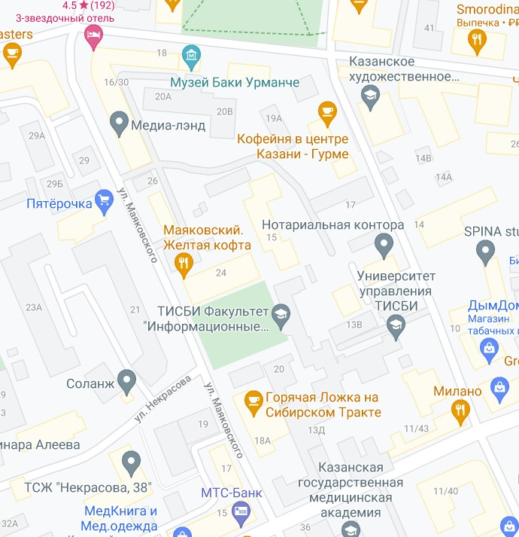  Рис. 1. Местоположение объекта
2. | Объемно-пространственное решение прямоугольного в плане одноэтажного здания с антресольным этажом со стороны двора; исторические высотные отметки карнизов (выявлены в ходе комплексных научных исследований) | 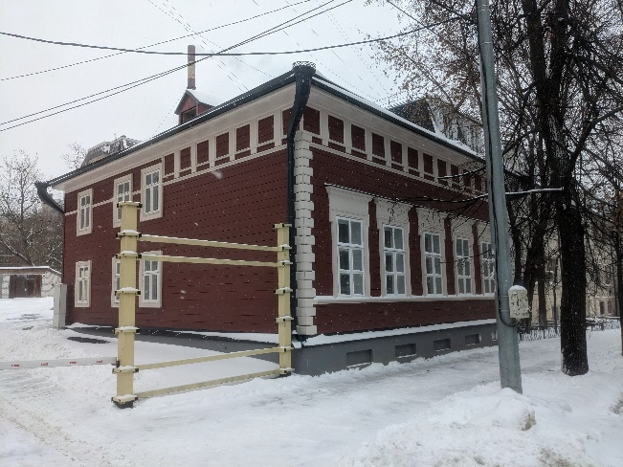  Рис. 2. Общий вид
3. | Исторические высотные отметки по коньку здания (выявлены в ходе комплексных научных исследований);  – крыша вальмовая, материал кровельного покрытия и покрытия выступающих частей фасадов – листовое железо с двойным фальцем | 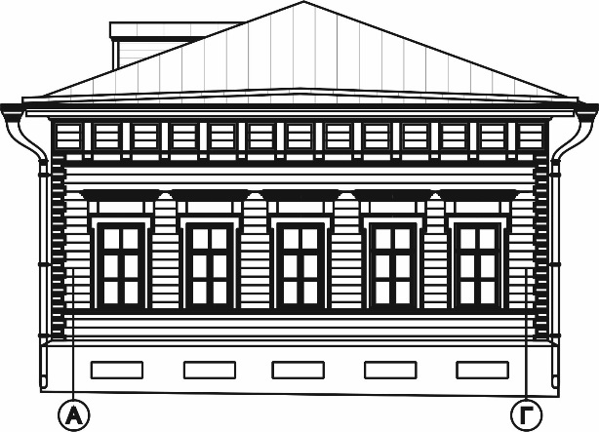  Рис. 3. Схема объекта  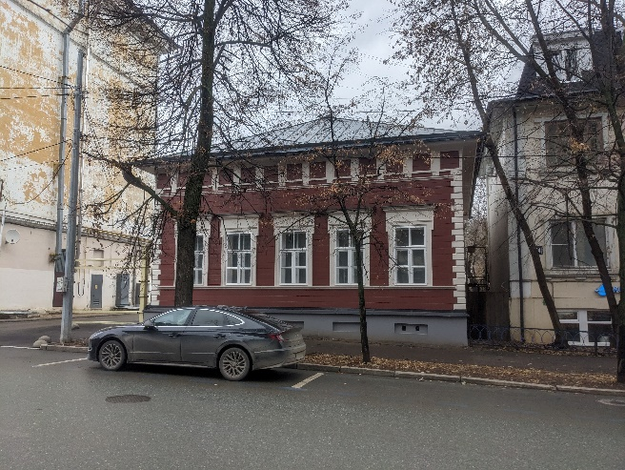  Рис. 4. Главный фасад
4. | Конструктивная схема здания: бревенчатые стены; высотные отметки междуэтажных перекрытий | 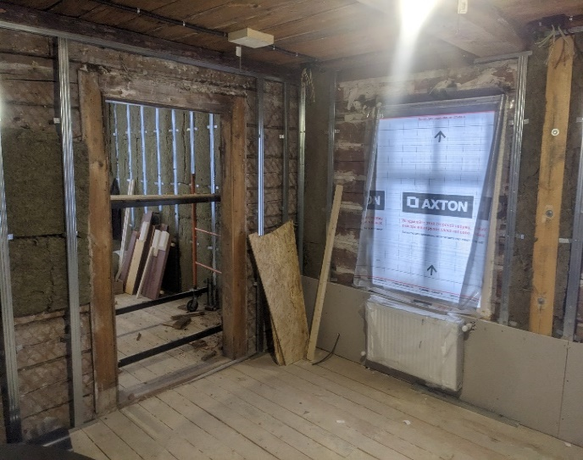  Рис. 5. Бревенчатые стены
5. | Композиционное решение и архитектурно-художественное оформление фасадов сер. XIX в.:  главный фасад – симметричный, в классицистическом стиле, с пятью осями оконных проемов, с развитым антаблементом и цоколем;  горизонтальные элементы фасада – дощатый карниз большого выноса; деревянные профили фриза, архитрава и подоконной тяги в виде небольших карнизов; гладкая плоскость стены, с обшивкой горизонтальными тесовыми досками; цоколь – кирпичный, оштукатуренный;  вертикальные элементы фасада – накладные ритмично повторяющиеся детали-триглифы; угловые пилястры в виде дощечек, имитирующих руст.  Прямоугольные световые проемы главного фасада в два квадрата, с дощатыми наличниками, с фризовой доской наличников завершенной профилированной полочкой – сандриком.  Прямоугольные световые проёмы дворовых фасадов первого и антресольного этажей, в два квадрата, в простых наличниках. Антаблемент завершается в середине дворовых фасадов.  Местоположение, габариты, конфигурация и оформление оконных и дверных проёмов, материал – дерево | 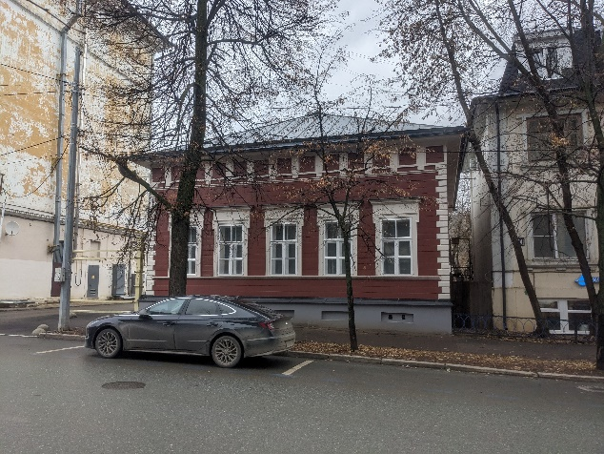  Рис. 6. Декоративное оформление фасада  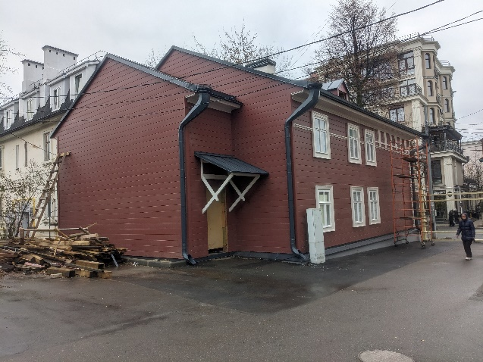  Рис. 7. Дворовой фасад  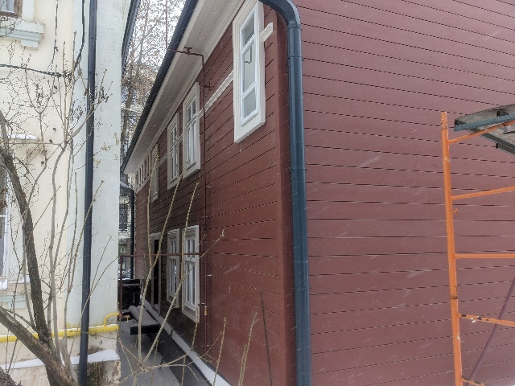  Рис. 8. Оконные проемы
6. | Материал и характер обработки фасадных поверхностей и декоративных элементов – горизонтальная обшивка тесовой доской, окраска суриком (по материалам комплексных научных исследований) | 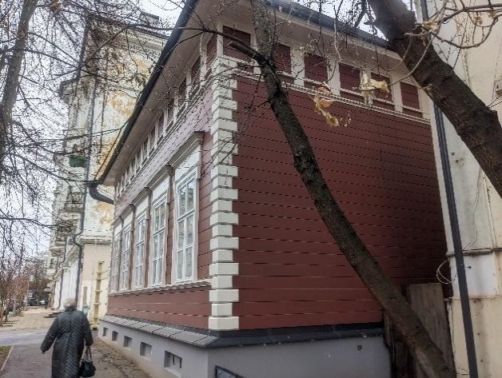  Рис. 9. Боковой фасад
7. | Пространственно-планировочная структура здания в пределах бревенчатых стен, анфиладного типа по первому и коридорная по второму этажам | 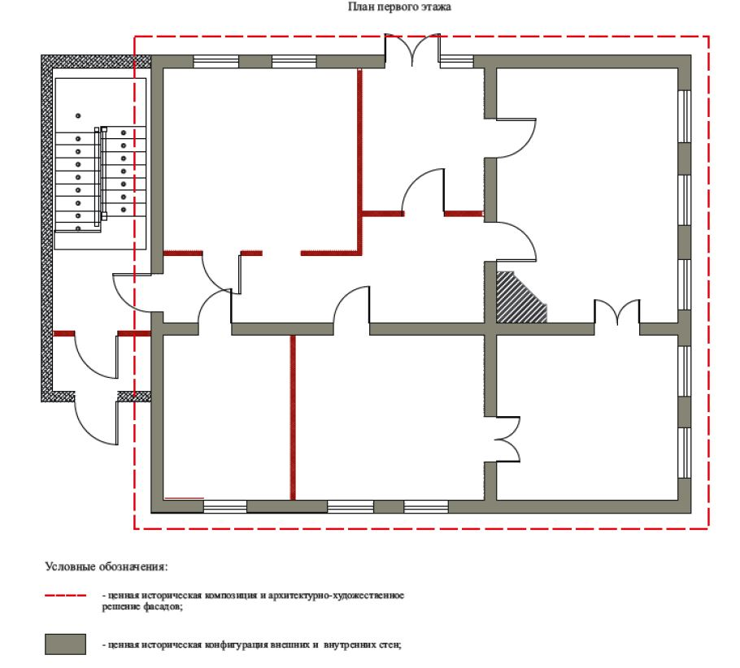  Рис. 10. Конструктивная схема 1 этажа  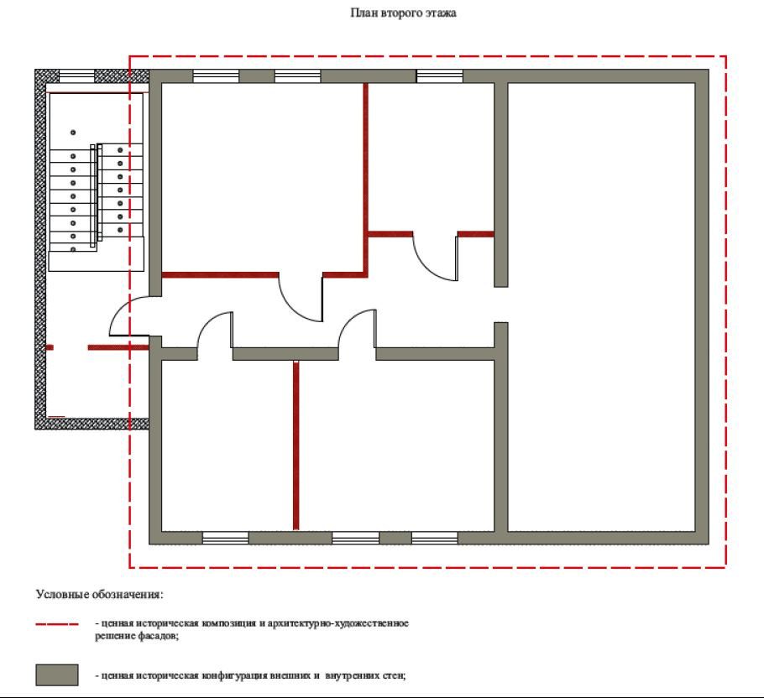  Рис. 10. Конструктивная схема 2 этажа  Рис. 11, 12. Бревенчатые стены
8. | Декоративное-художественное  оформление интерьеров:  - местоположение,  конфигурация угловой печи в  комнате первого этажа;  - местоположение, материал, в том числе, архитектурно-  художественное оформление  парадных комнат первого  этажа: лепные тяги потолка и  верхней части стены  (утрачены);  - двери – расположение,  габариты дверных проемов,  материал филенчатых дверей – дерево (утрачены). | Рис. 13. Угловая печь

* Предмет охраны подлежит уточнению и дополнению при дальнейшем комплексном исследовании объекта, а также в процессе производства реставрационных работ

